A108222040Data_Visulization_Week14&15&16

Week14

Show dataset(國家快樂指數)

Ex27 circle是實心 point是空心

Result

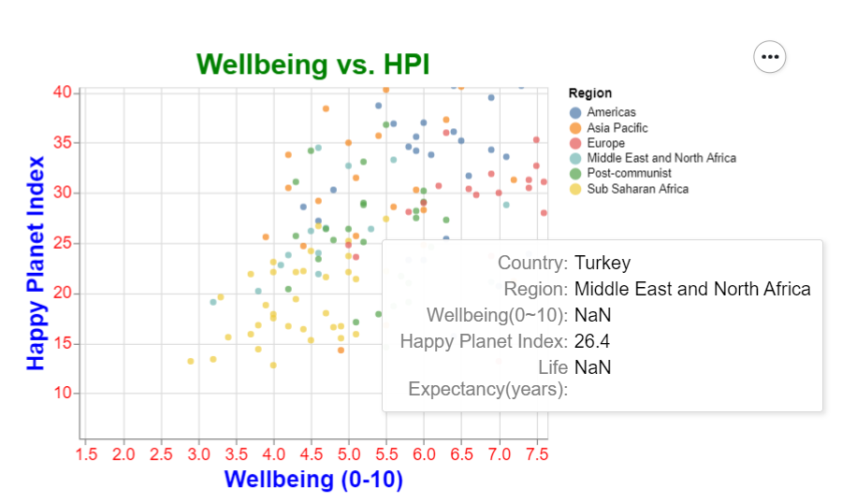

Ex28

Result

Ex29

可以選擇一塊區域做觀看

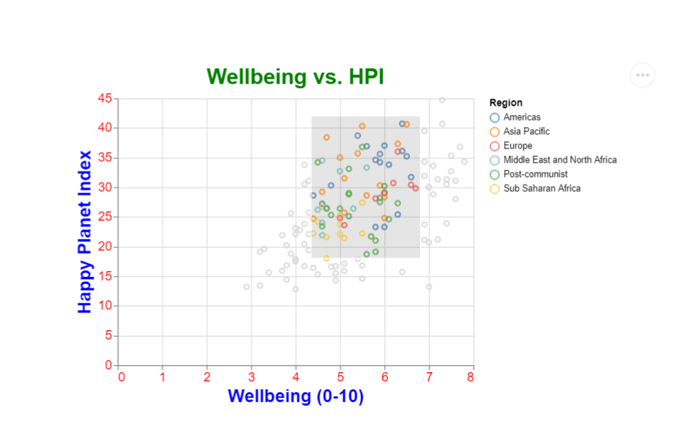

Ex30

可以選擇一塊區域做觀看 Zoom移動

紅框為與29不同之處

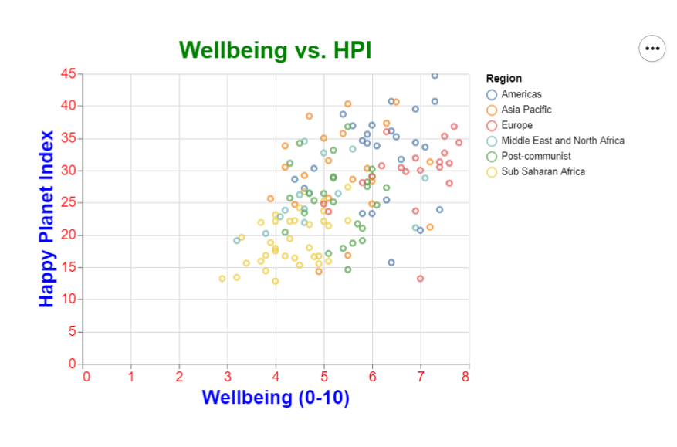

Ex31 左右兩個區域 可以同時移動

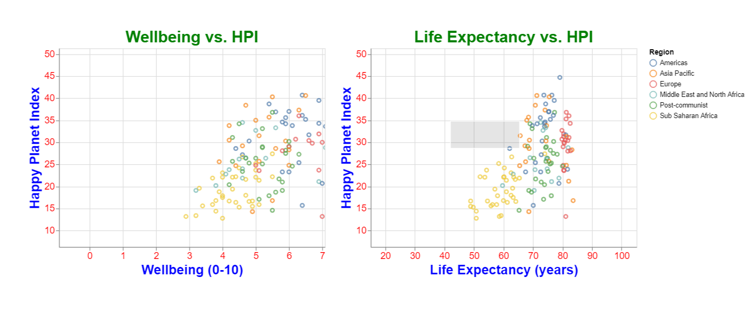

Ex31 右邊選擇區域 左邊就會亮該處

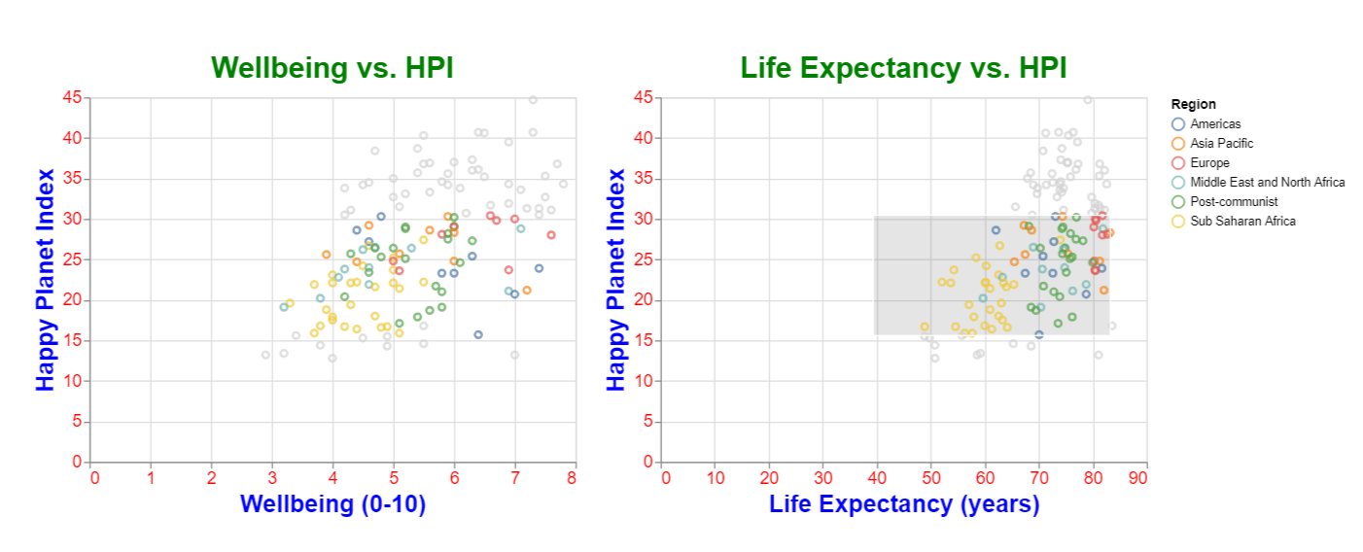

Ex32 有下拉式選單

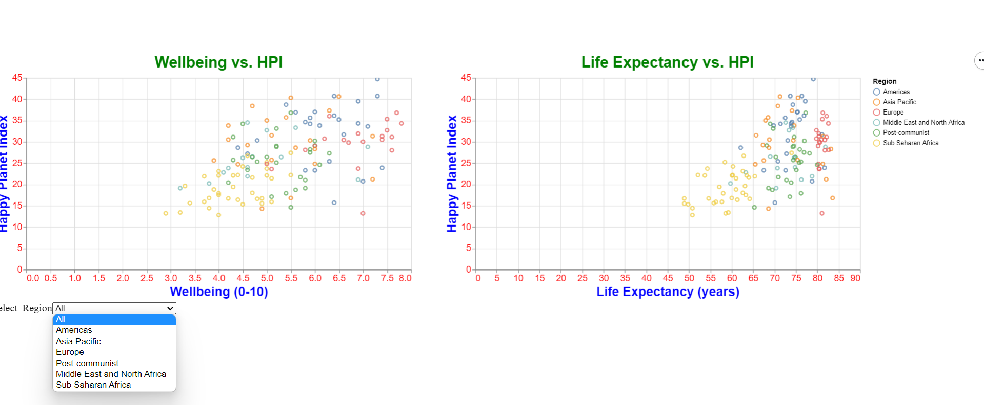

範例 weather

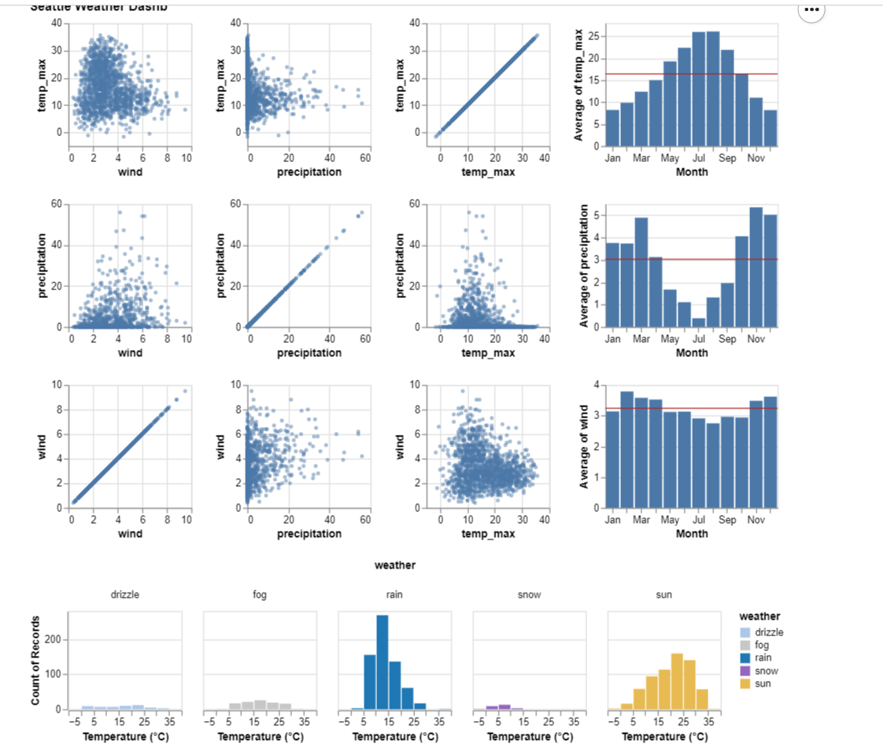

Ex33 bar 一樣是用快樂指數

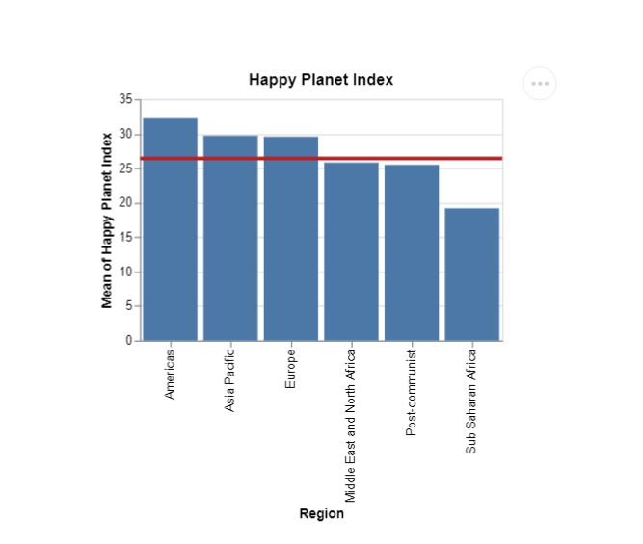

Ex34 用bar呈現 從上面選擇區域呈現bar

選擇區域數值較低 線也較往下

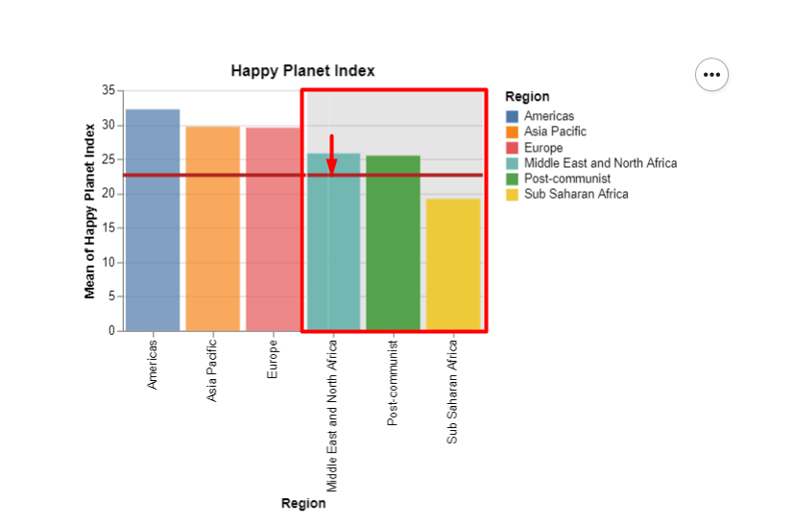

Ex35 heatmap

可以看到熱度相關

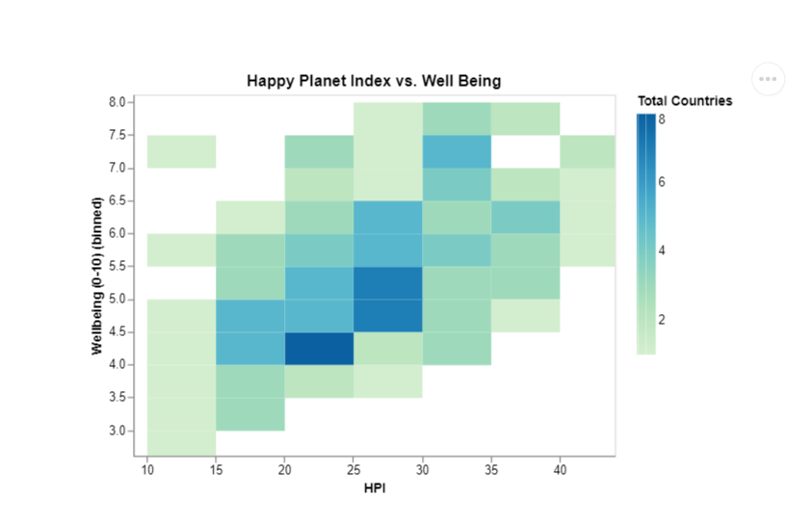

Ex35 熱度圖上面有圈圈代表

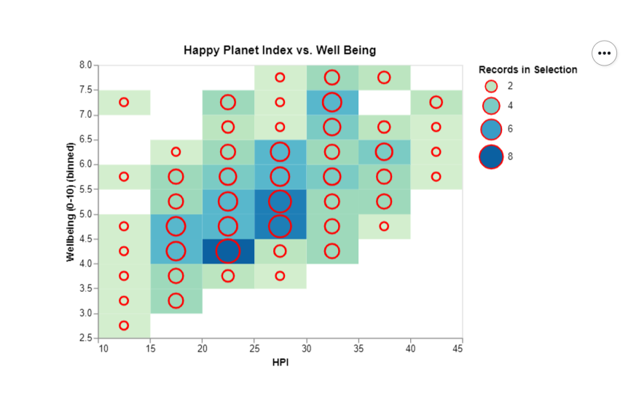

Ex36 bar & heatmap

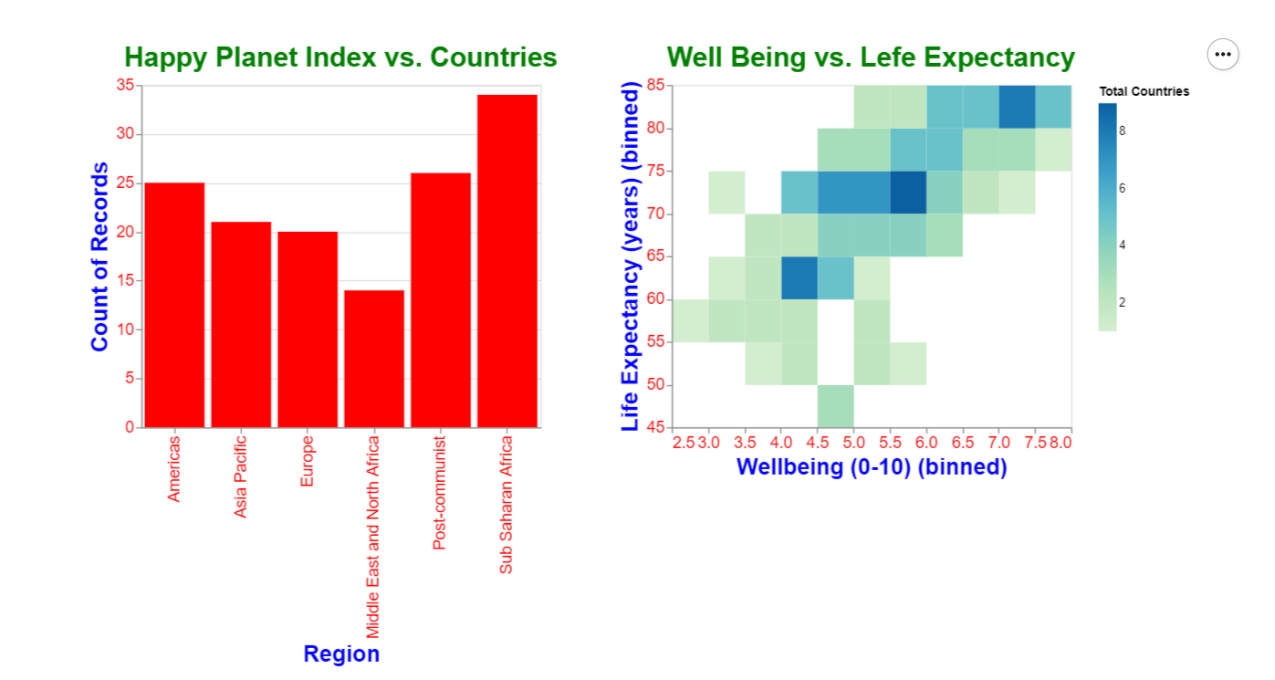

Ex37 bar heatmap bar在右

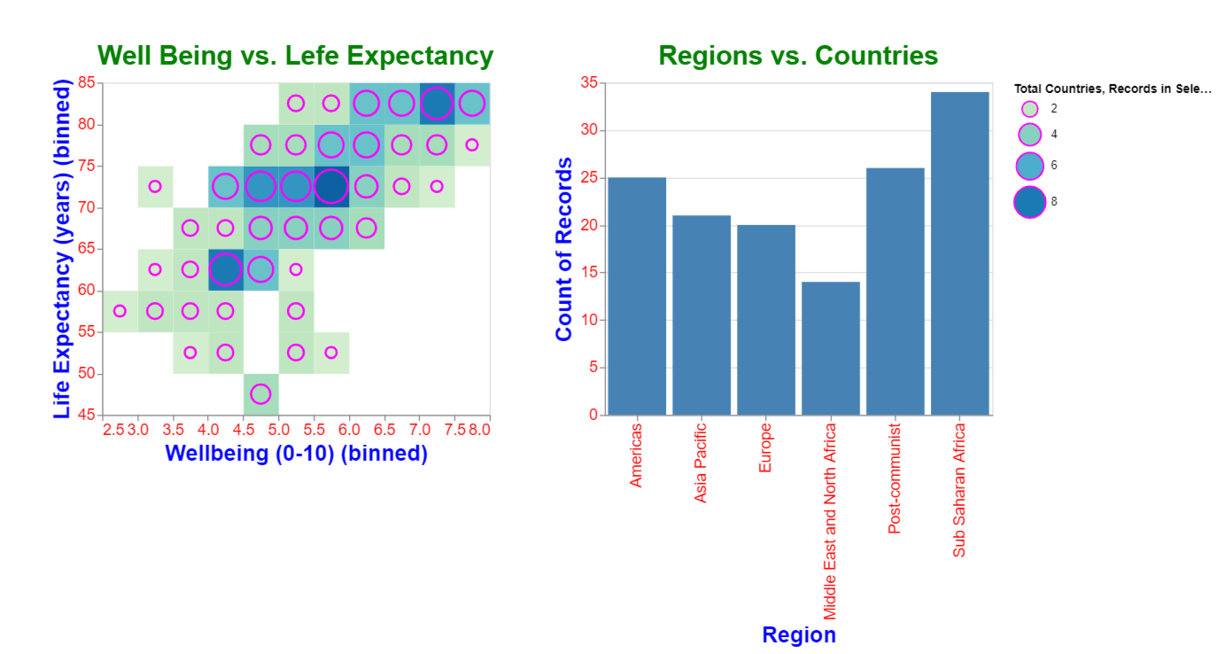

L4_Activity Google Play Store Rating

右邊是年紀評價app數量的bar

左邊是幾個app與評價的熱度圖



HW Co2 & gdp

紅色框為與Google app不同之處

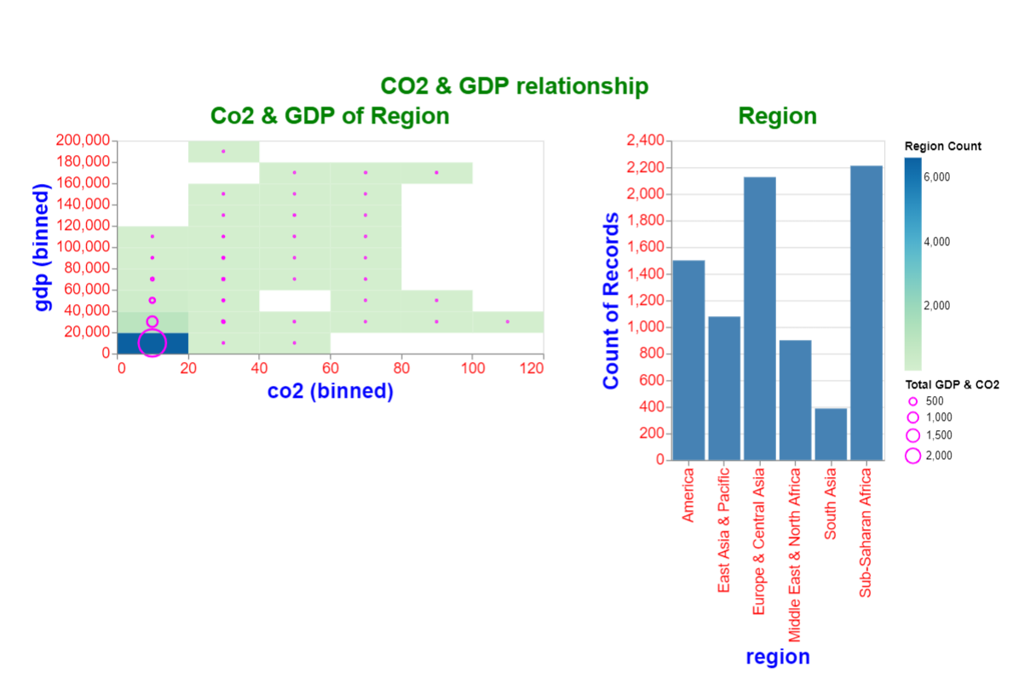

HW Olympics

紅色框為與Google app不同之處

很多國家導致都聚在一起

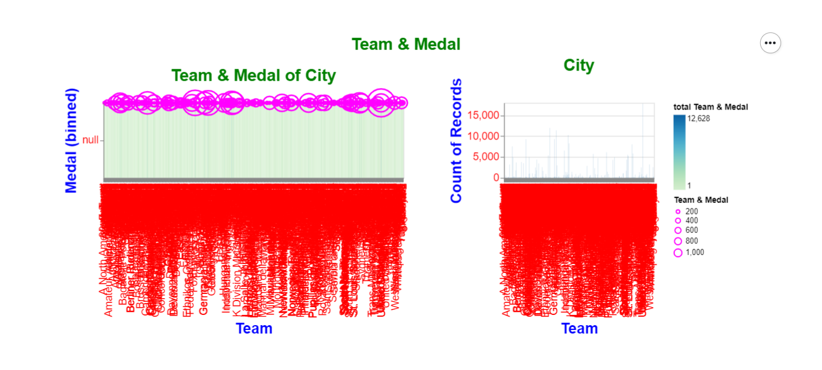

Weather Week16

Dataset -> weather

Case1 New York Seattle 平均高低溫

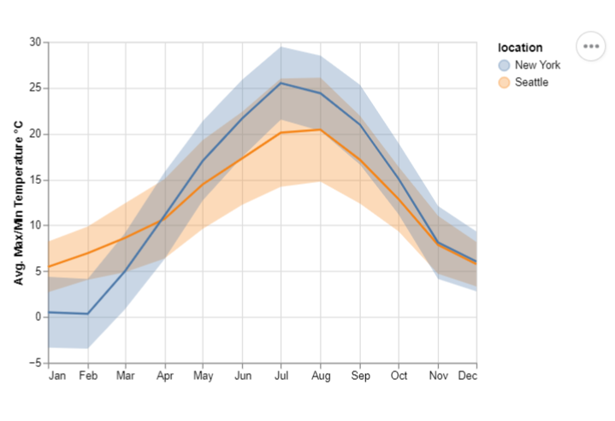

Case2 Seattle

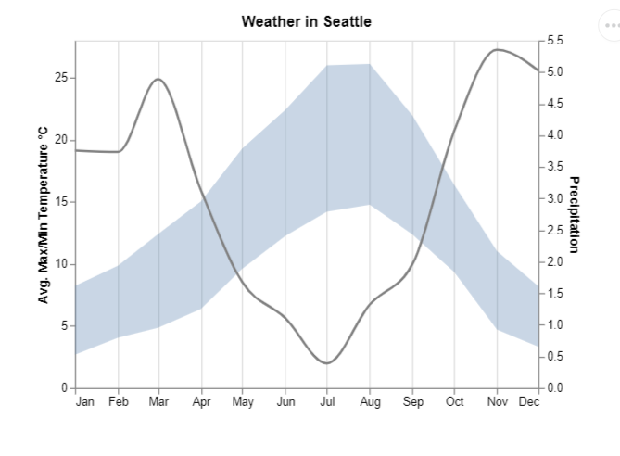

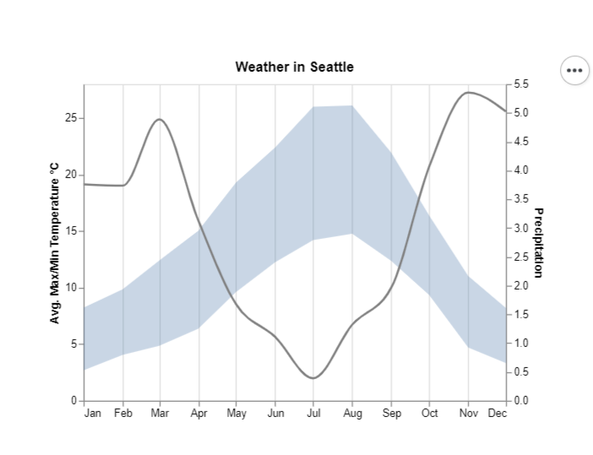

Case6 綜合

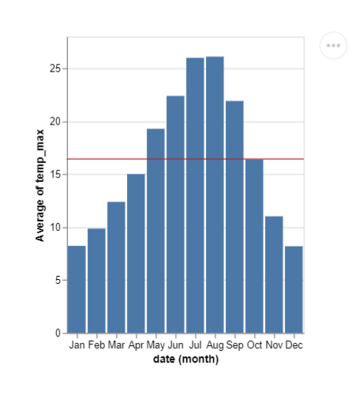

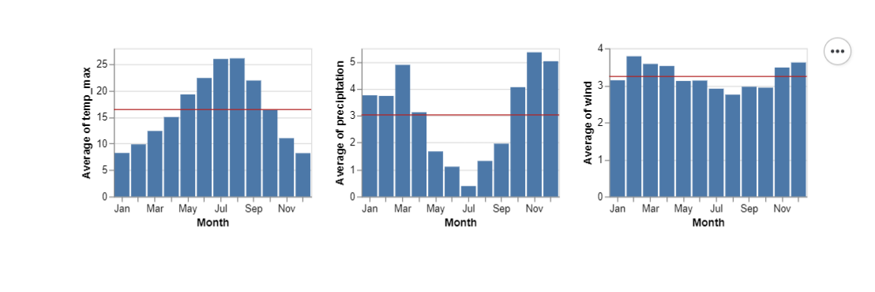

有改變 x y軸的字顏色

刻度也有改變

最下面每個圖的bar都有改變

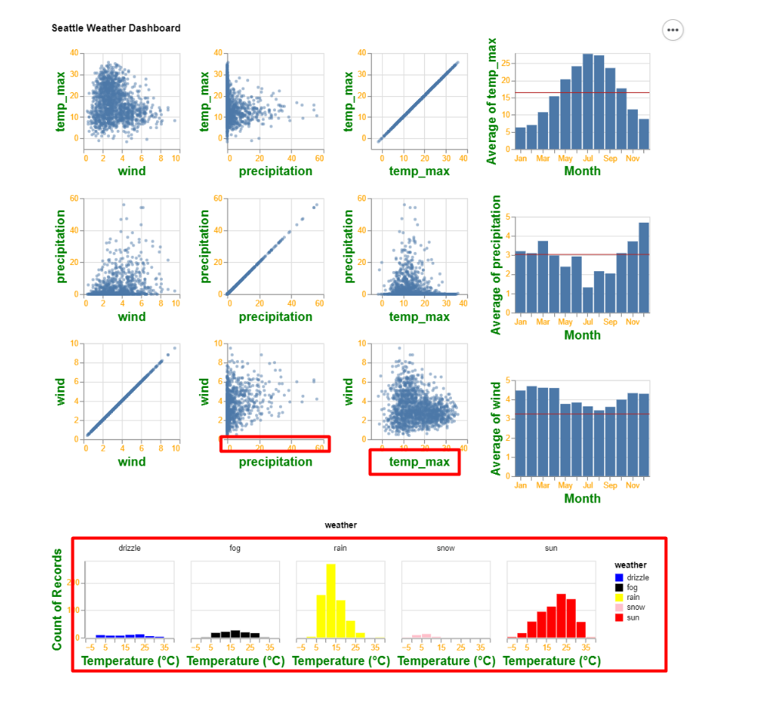

Stock

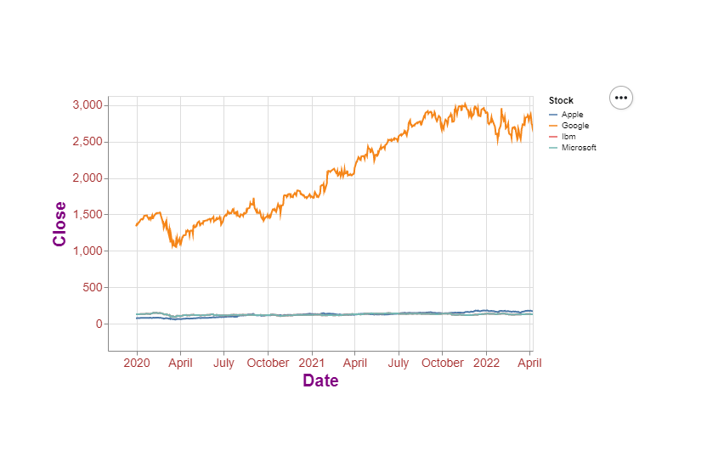

下面與上面一樣 可以連動

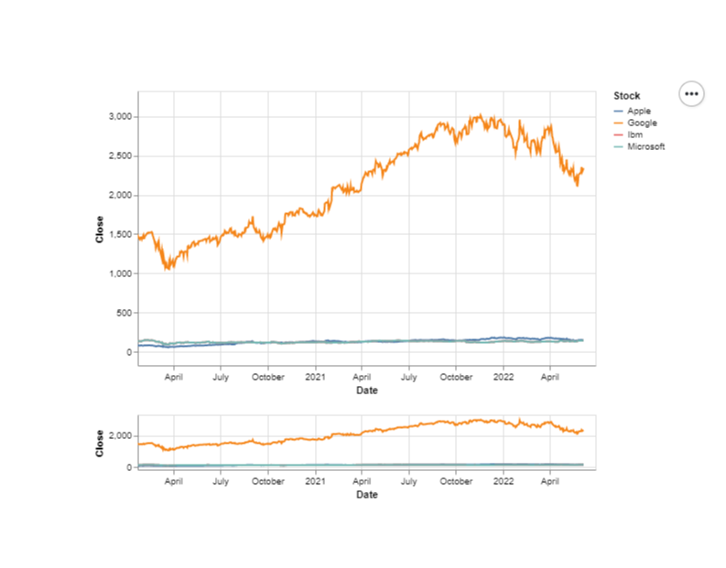

只抓microsoft的股票

